附件1

**河北省大、中学生“冰雪有约 告白冬奥**

**——三行微情诗”作品格式模板**

**电子版格式：**

银装素裹庆冰雪

万人空巷迎健儿

激情是冬奥

——XX学校 2020级 XXX

**手写版格式：**

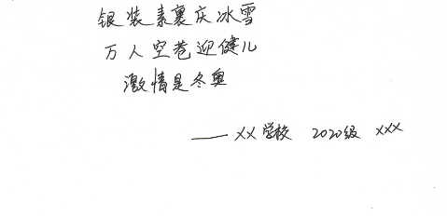

附件2

**河北省大、中学生“冰雪有约 告白冬奥——三行微情诗”**

**征集活动汇总表**

推荐单位（盖章）： 填报人： 联系电话：

|  |  |  |  |  |  |  |
| --- | --- | --- | --- | --- | --- | --- |
| 序 号 | 地 市 | 内 容 | 作者姓名 | 学校名称 | 院系、班级 | 联系电话 |
|  |  |  |  |  |  |  |
|  |  |  |  |  |  |  |
|  |  |  |  |  |  |  |
|  |  |  |  |  |  |  |
|  |  |  |  |  |  |  |